考试登录及成绩查看指南
1、首先登录校园网，在主页上端栏目中选“机构设置”，点开“行政管理机构”，进入后选“资产管理处（采购与招标管理办公室）”，点击进入资产管理处主。进入资产管理处主页后，点击右侧“实验室安全学习考试系统”，进入“辽宁师范大学实验室安全学习考试系统”（https://zcglc.lnnu.edu.cn/）。
2、学生经统一身份认证登录 “实验室安全学习考试系统”，方法同数字校园登录(学号+密码)。
3、点击“在线考试”，按照所属学院选择相应试题，点击“进入考场”。 弹出“确定现在参加考试吗”点击“确定”后，浏览器地址栏会弹出一个阻止弹窗，点开弹窗点击“允许弹出”，进入考试页面进行考试。
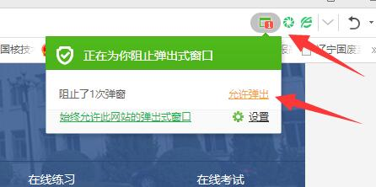
4、本次考试共100道题，考试时间为60分钟，考试完毕点击“交卷”。交卷完成后，重新点击“在线考试”或刷新页面，可以看到本次考试成绩。

